Test Case: tc006_SPX_Dev5_Crear_Requisicion_Spot_Tipo_Cobro_Proyect_Urgent
Step 1 - Enter username and password and click to button Enter: Credentials Entered
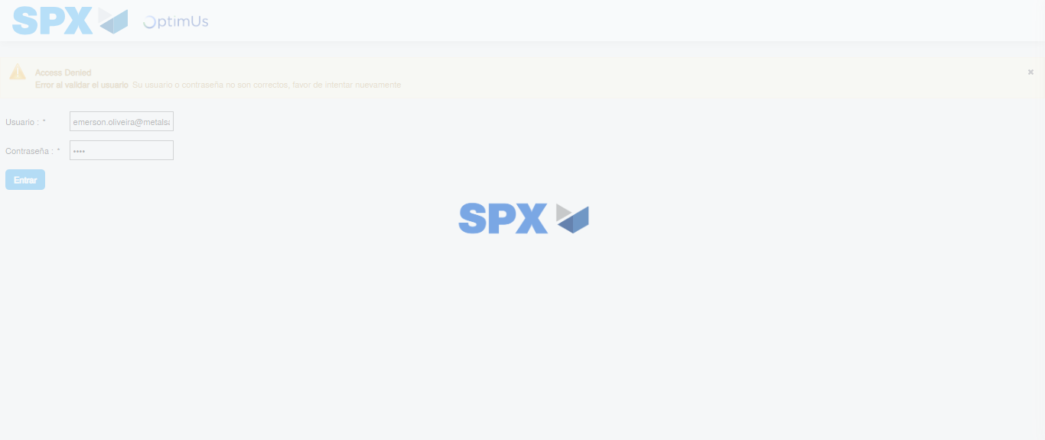Image file-name: QC_Testing-tc006_SPX_Dev5_Crear_Requisicion_Spot_Tipo_Cobro_Proyect_Urgent-1785975814310

Step 2 - Select to UEN and Access to Spot Buy Requisitions : UEN Correctly selected and Correct access
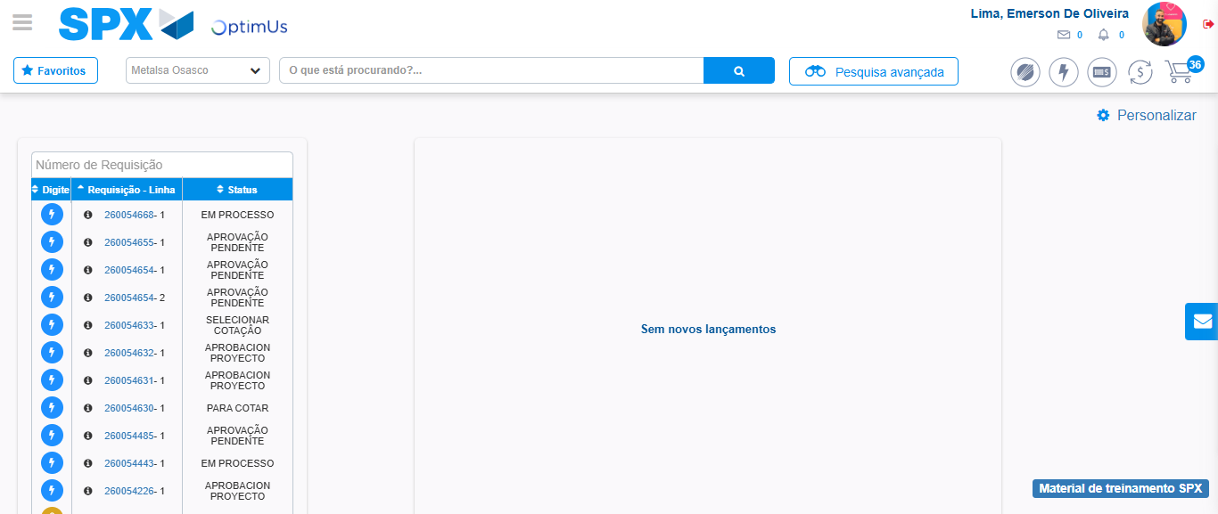Image file-name: QC_Testing-tc006_SPX_Dev5_Crear_Requisicion_Spot_Tipo_Cobro_Proyect_Urgent-1785975842817

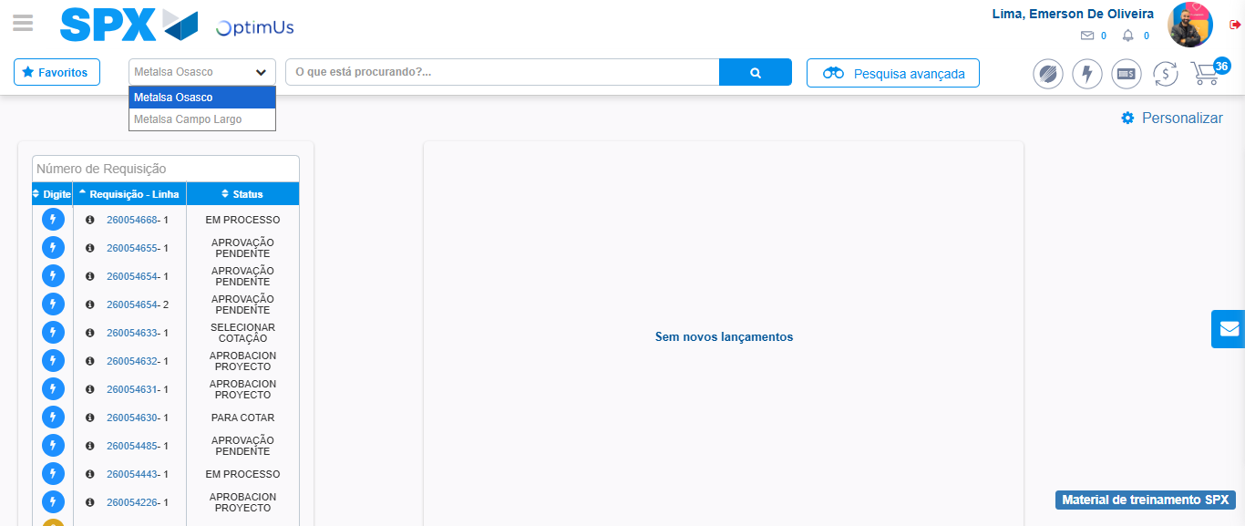Image file-name: QC_Testing-tc006_SPX_Dev5_Crear_Requisicion_Spot_Tipo_Cobro_Proyect_Urgent-1785975845358

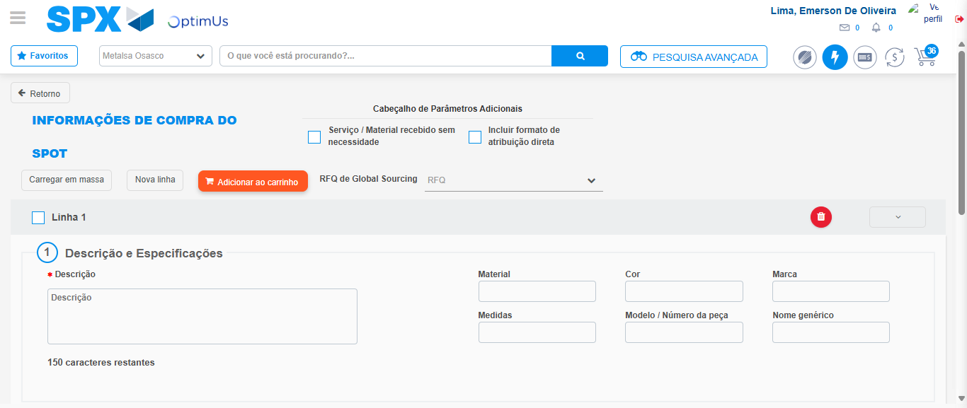Image file-name: QC_Testing-tc006_SPX_Dev5_Crear_Requisicion_Spot_Tipo_Cobro_Proyect_Urgent-1785975860191

Step 3 - Data Capture Spot Buy Requisition: Data captured correctly
Image file-name: QC_Testing-tc006_SPX_Dev5_Crear_Requisicion_Spot_Tipo_Cobro_Proyect_Urgent-1785975860510

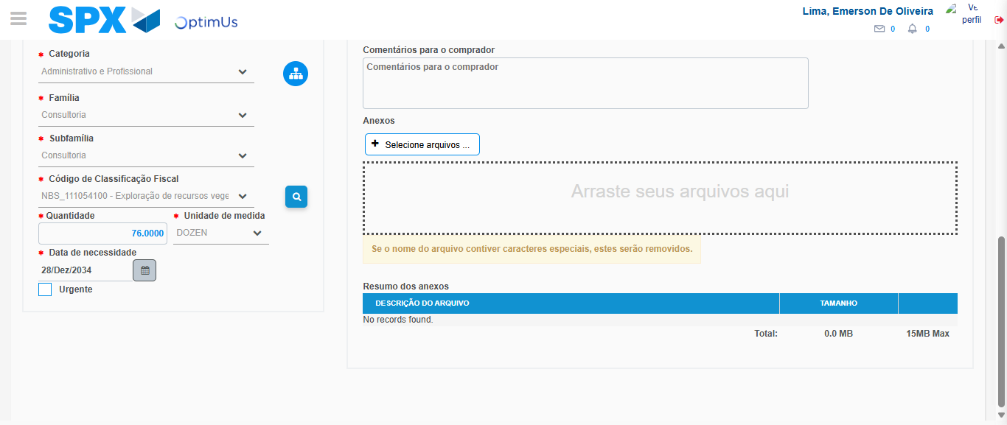Image file-name: QC_Testing-tc006_SPX_Dev5_Crear_Requisicion_Spot_Tipo_Cobro_Proyect_Urgent-1785975878635

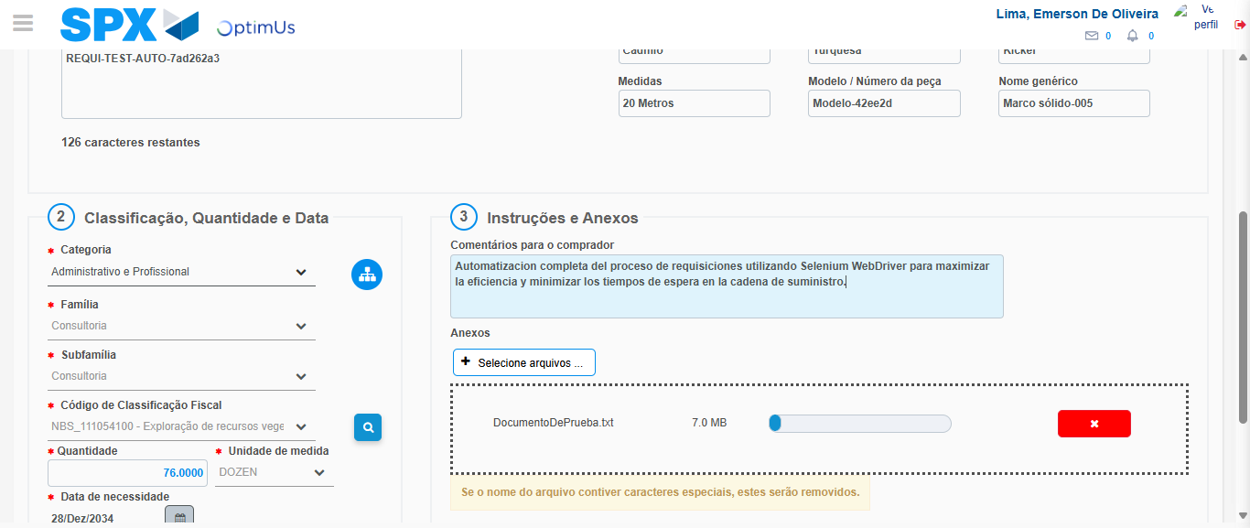Image file-name: QC_Testing-tc006_SPX_Dev5_Crear_Requisicion_Spot_Tipo_Cobro_Proyect_Urgent-1785975879655

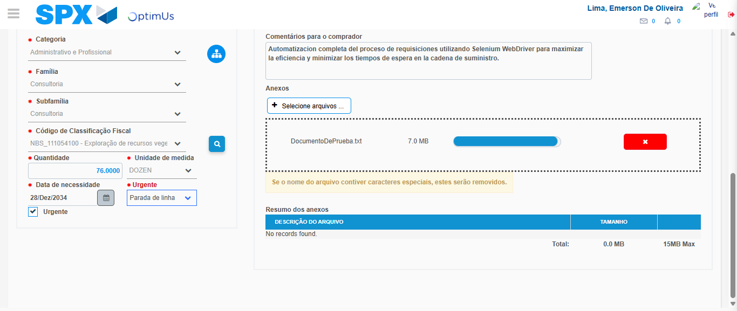Image file-name: QC_Testing-tc006_SPX_Dev5_Crear_Requisicion_Spot_Tipo_Cobro_Proyect_Urgent-1785975883824

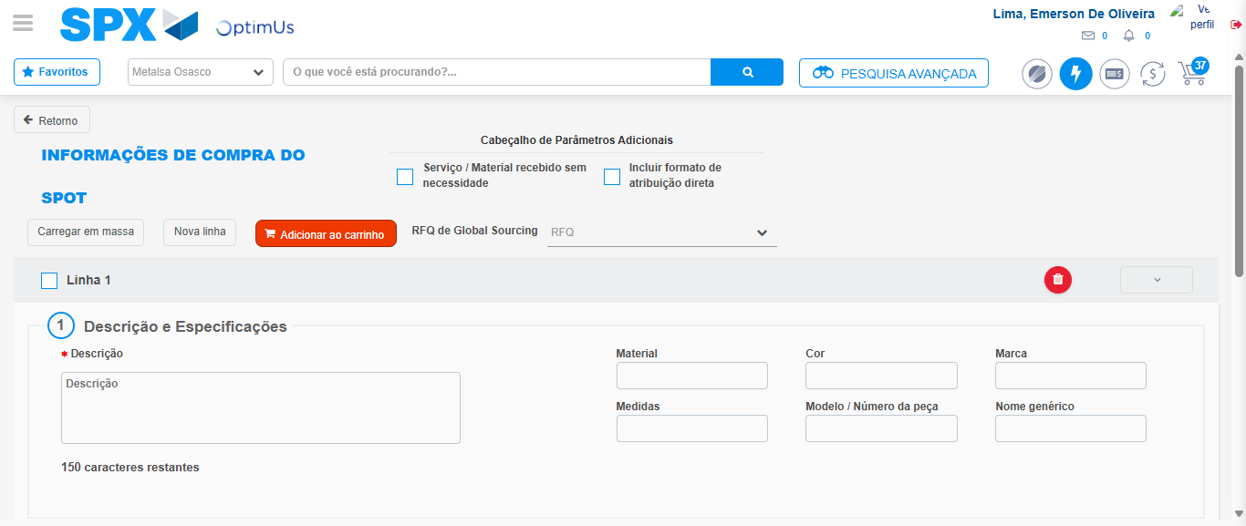Image file-name: QC_Testing-tc006_SPX_Dev5_Crear_Requisicion_Spot_Tipo_Cobro_Proyect_Urgent-1785975892278

Step 7 - Return to Main Page SPX : Return to Main Page SPX
Image file-name: QC_Testing-tc006_SPX_Dev5_Crear_Requisicion_Spot_Tipo_Cobro_Proyect_Urgent-1785975842817

Image file-name: QC_Testing-tc006_SPX_Dev5_Crear_Requisicion_Spot_Tipo_Cobro_Proyect_Urgent-1785975845358

Image file-name: QC_Testing-tc006_SPX_Dev5_Crear_Requisicion_Spot_Tipo_Cobro_Proyect_Urgent-1785975860191

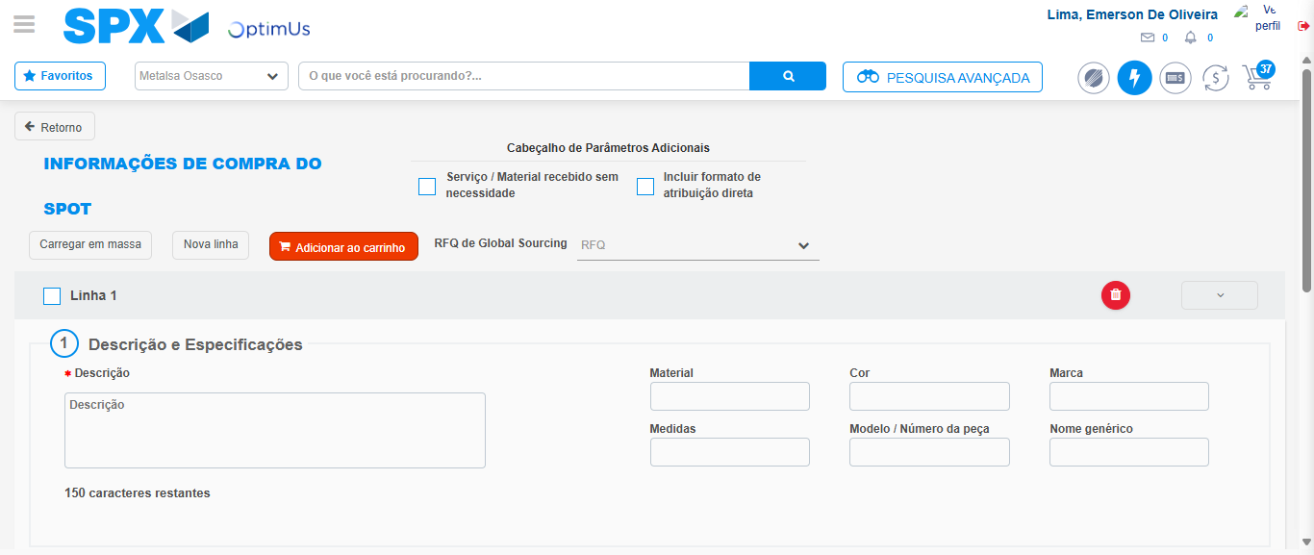Image file-name: QC_Testing-tc006_SPX_Dev5_Crear_Requisicion_Spot_Tipo_Cobro_Proyect_Urgent-1785975894531

Image file-name: QC_Testing-tc006_SPX_Dev5_Crear_Requisicion_Spot_Tipo_Cobro_Proyect_Urgent-1785975894713

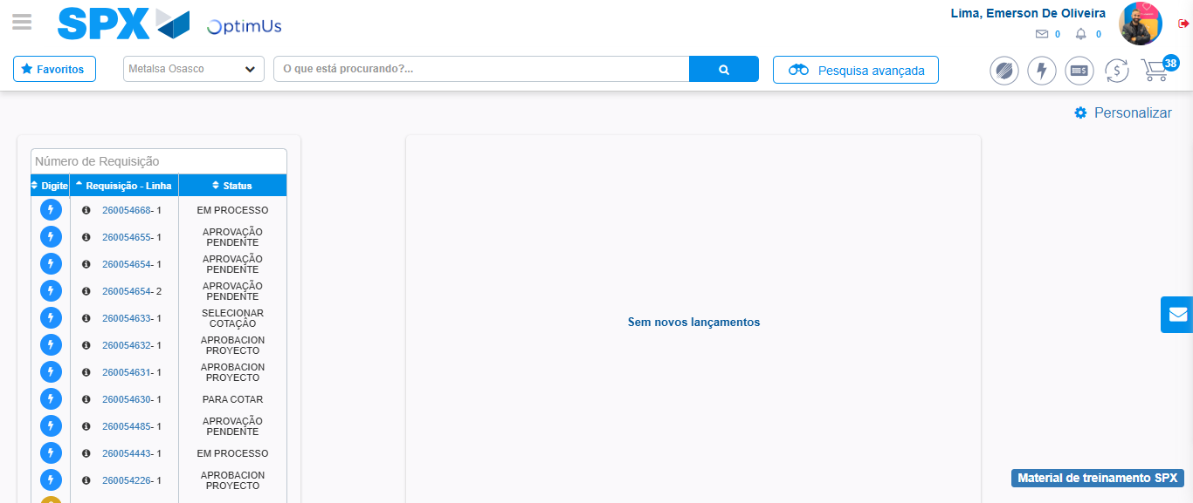Image file-name: QC_Testing-tc006_SPX_Dev5_Crear_Requisicion_Spot_Tipo_Cobro_Proyect_Urgent-1785975915674

Step 8 - Log Out : Log Out SPX
Image file-name: QC_Testing-tc006_SPX_Dev5_Crear_Requisicion_Spot_Tipo_Cobro_Proyect_Urgent-1785975915873

